Муниципальное общеобразовательное учреждение
«Средняя школа №7городского округа Стрежевой
с углубленным изучением отдельных предметов»
МОУ « СОШ № 7 »

Жизнь пластиковой бутылки
(проектно-исследовательская работа учащегося 3 «Б» класса)

Подготовил работу:
учащийся 3 «Б» класса,
Зубков Александр

г. Стрежевой
2017 г.

Содержание

Введение…………………………………………………………………….…..3
Литературный обзор……………………………………………………….…...4
Экологическая проблема, связанная с пластиковой бутылкой ……………..5
Анализ социологического опроса ………………………………………….…6
Практическая часть …………………………………………………………….7
Результаты экспериментальной работы ………………………………………8
Практическое применение пластиковых бутылок……………………………9
Заключение……………………………………………………………………..10
Практическая значимость проекта……………………………………………11
Список используемой литературы….…………………………………………12
Приложения……………………………………………………………………..13

Введение

45 лет назад человечество изобрело пластиковую бутылку. Первые образцы весили 135г (на 96% больше, чем сейчас). Сейчас она весит 69 граммов. В наши дни ежегодно производятся и выбрасываются миллионы бутылок. Небольшой город каждый месяц выбрасывает около 20 тонн пластиковых бутылок. И с каждым годом отходы из пластиковых бутылок растут на 20%. Огромное количество мусора после зимы на улицах нашего города заставило меня задуматься над вопросом: что несёт пластиковая бутылка человеку – пользу или вред? И какие есть возможные варианты дать пластику вторую жизнь?

Актуальность работы: в наши дни ежегодно производятся и выбрасываются миллионы бутылок, а также различных пластиковых упаковок. И с каждым годом количество отходов растёт.
Можно назвать несколько причин увеличения количества бытового мусора:
- рост производства товаров массового потребления, упакованных в пластик;
- прочность и лёгкость пластикового упаковочного материала;
- одноразовое их использование.

Гипотеза работы: предположим, что пластиковая упаковка засоряет землю и наносит вред природе

Цель: изучение и исследование значения пластиковой бутылки в жизни человека и природы

Задачи:
- выяснить историю создания и применения пластиковых бутылок;
- изучить химические свойства пластиковых бутылок;
- провести социологический опрос среди сверстников;
- найти полезное применение этому предмету.

Объект исследования – пластиковая бутылка.

Предметом является изучение возможности дать вторую жизнь пластиковым бутылкам своими руками, привлечь к этой работе своих сверстников и их родителей.
Методы исследования:
- изучение литературных источников;
- размышление «Зачем нужна пластиковая бутылка»?», «Экологическая проблема»;
- способы решения проблемы,
- опрос, практическая часть.
Литературный обзор

Бутылка – емкость для долговременного хранения жидкостей, высокий сосуд преимущественно цилиндрической формы и узким горлом, удобным для закупоривания пробкой.

История появления пластиковой бутылки

Оказывается, пластиковых бутылок раньше не существовало, а молоко, лимонад и вода были в бумажных пакетах или стеклянных бутылках. Стеклянную тару сдавали и получали за это деньги. Сегодня в каждом магазине продаются напитки в пластиковых бутылках, которые люди выкидывают на улицах и в местах отдыха. У этих полезных материалов оказался большой «недостаток»: они довольно прочны и долговечны. Отслужив свою короткую службу и оказавшись в придорожной канаве, реке или на свалке, упаковка остается там на десятилетия.
В России есть завод по производству пластмасс в городе Орехово-Зуеве. Этот завод действует и поныне.
Мы размышляли над вопросом «Зачем нужна бутылка?». После долгих размышлений мы пришли к выводу о том, что многие жидкости удобно хранить в пластиковых упаковках, так как они не бьются, не протекают и удобны в использовании. В современном мире уже никого не удивляет вид пластиковой бутылки. Такие бутылки, как правило, имеют больший объём по сравнению со стеклянными, и более безопасны за счёт упругости. Впервые пластиковая бутылка Pepsi появилась на рынке США в 1970 году. На территории России пластиковые бутылки получили популярность после прихода на рынок безалкогольных напитков западных корпораций «Кока-Кола» и ПепсиКо. Первый завод по производству лимонада в пластиковых бутылках в СССР открыла компания «ПепсиКо» в 1974 году в Новороссийске. В наше время пластиковые бутылки используют не только производители газированных напитков и пива, но и косметические и парфюмерные фабрики.

Экологическая проблема, связанная с пластиковыми бутылками

Оказывается, что кроме пользы для человека бутылка несет «экологическую проблему». Куда же девать такое большое количество бутылок, которые мы используем?
В океанах пластиковые бутылки скопились на многих берегах. Горы пластмассы под действием морской воды превращаются в разноцветные камушки. С одной стороны это красиво, а с другой стороны, этот мусор представляет большую угрозу для живых организмов. Многие птицы погибают, так как с рыбой поедают эту пластмассу. Она не перерабатывается, и птицы погибают от голода.
Уже зафиксировано много случаев, когда части тела животных попадают в пластиковые бутылки и животные от этого страдают.
«Как быть?»
Люди уже устали от пластикового мусора, который они сами же и создают. Мусор, который оставляли наши деды. Уже давно превратился в пыль, а наши пластиковые бутылки увидят даже наши внуки и правнуки, потому что они «вечны».
Захоронение: бумага разлагается в земле 1 месяц, а пластиковая бутылка- 500 лет. Если столько лет пластиковая бутылка будет находиться в земле, то скоро трава на улице расти не будет.
Сжигание: при сжигании выделяется ядовитый дым, который, загрязняет атмосферу.
Сортировка и переработка: это самый отличный вариант, но требует больших финансовых затрат.

Анализ социологического опроса

Я решил провести опрос учащихся нашей школы.
Цель: выяснить, какие товары в пластиковой упаковке приобретаются, используются и куда девается упаковка.
В анкетировании приняли участие 83 человека, учащиеся нашей школы, родственники и близкие друзья, опрос в социальной сети «ВКонтакте». Участникам анкетирования были заданы следующие вопросы:
- Покупаете ли вы продукты в пластиковой упаковке?
- Куда Вы деваете пластиковые бутылки после использования?
- Если не выбрасываете, то, как вы используете пластиковые бутылки?

Итоги анкетирования показали следующий результат:

Вопрос 1. Покупаете ли вы продукты в пластиковой упаковке?
Да – 83 человека
Нет – 0 человек.

Вопрос 2. Куда Вы деваете пластиковые бутылки после использования?
Выбрасываем - 35 человек
Сжигаем – 0 человек
Используем в хозяйстве – 48 человек
Закапываем – 0 человека

Вопрос 3. Если не выбрасываете, то, как вы используете пластиковые бутылки?
Для посадки рассады – 24 человека
Для хозяйства – 22 человека
Используем под молоко, квас, варенье – 19 человек
Делаем сток для воды, используем для полива – 7 человек
Делаем поделки – 33 человека.

Анкетирование показало, что семьи учащихся нашей школы и не только, покупают продукты в пластиковой упаковке и в большинстве случаев упаковку выбрасывают или используют в домашнем хозяйстве.
Результаты анкетирования я оформил в виде диаграммы. Смотри рисунок 1.

Практическая часть
Изучив полученные данные, я решил выяснить, кто виноват в том, что на наших улицах валяется так много пластикового мусора. Для начала я отправился в магазин для того, чтобы изучить количество товаров, выпускаемых в пластиковой упаковке.
Я зашла в магазин «Магнит» и в магазин «Монетка». Эти магазины были выбраны потому, что в них представлен большой выбор товаров в нашем городе. Результаты впечатлили. В этих мини - маркетах в пластиковой упаковке имеются до 15 видов шампуней разных производителей, жидкое мыло и чистящих средств, так же я обнаружил 6 сортов растительного масла, несколько видов майонеза, питьевых йогуртов и огромный выбор минеральной, сладкой газированной воды. Это ещё раз подтверждает информацию о том, что пластиковая упаковка очень удобна в использовании.
Я подсчитал количество брошенных бутылок и пластикового мусора на тех улицах, где мы часто ходим (рисунок 2). Получил следующий результат:
ул. Строителей – от магазина «Хуторок» до магазина «Миллион» - 3 штуки;
пл. Победы –– 2 штуки;
4 мкр. д.402а , 401, 403 – 5 штук;
ул. Ермакова – от автовокзала до магазина «Книжный» – 7 штук, таким образом, местные жители выбрасывают мусор и не задумываются о присутствии мусорных контейнеров. Не сомневаюсь, если пройти и по другим улицам нашего города особенного, когда растает снег, будет не идеально чисто, а мы найдем еще мусор. В основном это брошенные пластиковые бутылки от минеральной или газированной воды, редко из-под растительного масла.
Вывод: жители нашего города, покупают продукты в пластиковой упаковке и в большинстве случаев упаковку выбрасывают, не беспокоясь о чистоте улиц, поэтому вдоль жилых домов нашего города есть пластиковый мусор.

Результаты экспериментальной работы

Далее я решил проверить, действительно ли пластиковая бутылка имеет такой длительный период разложения. Конечно, я не могу ждать 500 лет, но изучить сведения могу с помощью такой науки, как химия. За помощью я обратился к книге «Химия для любознательных». Основы химии и занимательные опыты». Также, просмотрев видеоролики в интернете, провёл опыт с родными на улице.
Опыт. Горение.
Были взяты фрагменты тех же предметов, которые по очереди сжигались. При сжигании фрагментов чувствовался приятный запах жжёных перьев при горении бумаги, но резкий неприятный запах и чёрный дым при горении пластика и резины.
Ссылка на ролики в социальной сети «ВКонтакте»: https://vk.com/id370125625?w=wall370125625_83%2Fall.
Вывод: при сжигании пластиковых бутылок выделяется ядовитый дым, который загрязняет воздух и плохо влияет на здоровье человека.
Я убедился, что ни сжигать, ни выбрасывать пластиковые бутылки нельзя.
Вывод. Проведённый эксперимент доказывает, что пластиковая бутылка, резина не разрушаются под воздействием даже химических реактивов. Следовательно, при попадании в землю они не будут разлагаться и перегнивать, а будут лишь захламлять почву.

Практическое применение использованных бутылок

Результат моего исследования удручающий. Тогда я прошел по городу в надежде найти не только мусор, но и примеры применения пластиковых бутылок. И я нашел! В детских садах «Золотая рыбка», «Росинка» «Рябинушка» на участках, где играют дети, много приспособлений и украшений из пластиковых бутылок, выполненных руками воспитателей (рисунок 3). На дачах можно тоже увидеть много интересных поделок. А также в парковой зоне имеются кормушки для птиц из пластиковых бутылок.
Я и сам очень заинтересовался подделками из пластиковых бутылок и сделал пингвина (рисунок 4).

Заключение
В результате проделанной работы я выяснил историю возникновения пластиковой бутылки. Она удобна в применении, благодаря таким свойствам как легкость, упругость, прочность, но пластиковая бутылка действительно засоряет землю и наносит вред природе.
Мои наблюдения и проведенная работа показали, что если подходить к этой проблеме творчески и по-хозяйски, то можно найти много способов применения пластиковой упаковки, и мы сделаем наш мир чуть-чуть чище!!!
В конце работы я хочу сказать, что в каждой семье обязательно что-то скапливается, а то и выбрасывается. Я нашел много применений бытовым отходам из пластикового материала. Давая «вторую жизнь» этим предметам обхода мы не только экономим деньги, но и сохраняем природу! Различные поделки можно сделать своими и руками и порадовать ими своих друзей и родных.

Практическая значимость проекта

Практическая значимость моей работы заключается в поисках предложений по утилизации бытового мусора и вторичному его использованию. В результате проведенных исследований по применению твердых отходов в быту, продлевая жизнь пластиковым бутылкам я сделал следующие выводы:
- экономический (экономить семейный бюджет, создавая своими руками необычные поделки, которые могут порадовать родных и близких);
- эстетический (получаем удовольствие, создавая различные изделия своими руками);
- экологический (продлевая срок использования пластиковых бутылок и другого упаковочного материала, мы не засоряем окружающую среду!).

Список использованной литературы

- Википедия свободная энциклопедия [электронный ресурс]
- Детский портал bebi.lv [электронный ресурс]
- Белякова О. В. Большая книга поделок [Текст] / О. В. Белякова – М., 2009 – 224 с.
- EcoVoise [электронный ресурс] Режим доступа: http://ecovoice.ru/blog/eco/37.html
- Сайт «Экология» [электронный ресурс] Режим доступа: http://www.ecology.md/section.php?section=tech&id=2220

Приложения

Рисунок 1.

Рисунок 2.
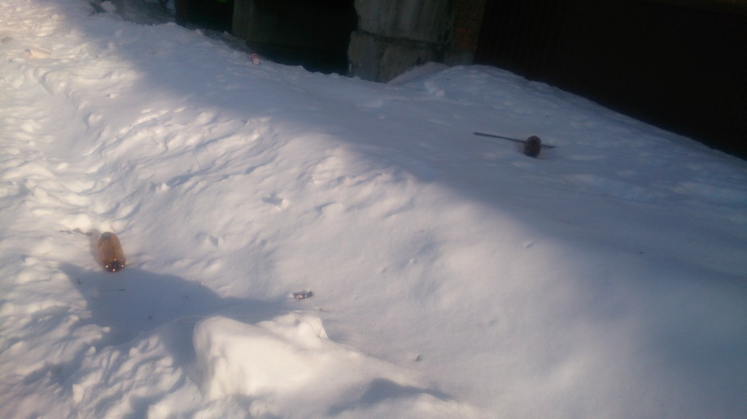

Рисунок 3.
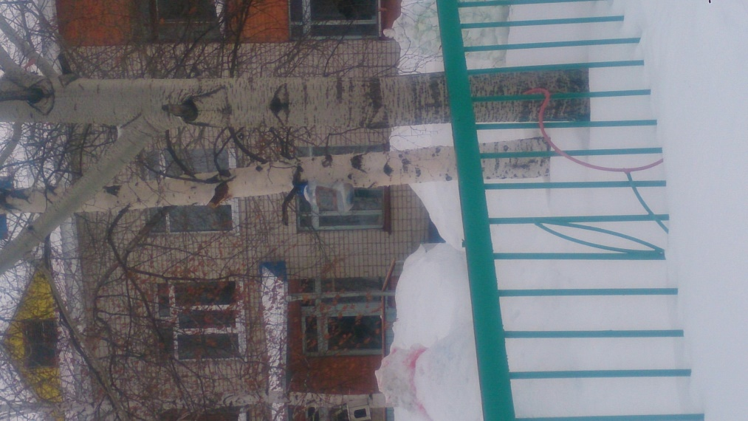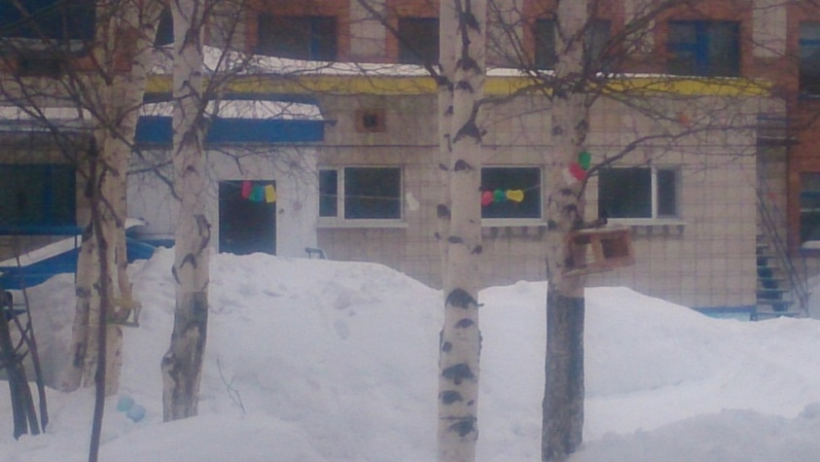

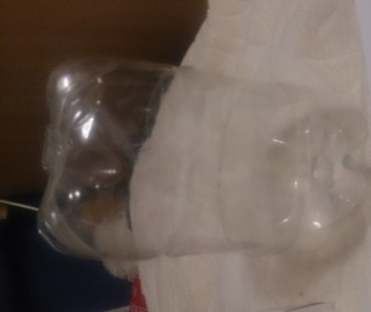
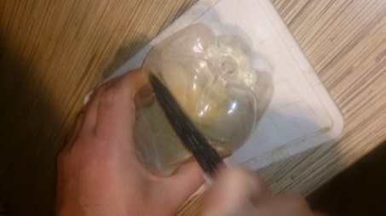
Рисунок 4.
